**情况摸排平台**

**功能需求说明书**

**北京明略软件系统有限公司**

**版本修订记录**

|  |  |  |  |  |
| --- | --- | --- | --- | --- |
| **版本号** | **版本日期** | **修订者** | **修订状态** | **修订内容** |
| 0.1 | 2017-08-15 | 张丹丹 | C | 创建初始版本 |
| 0.1 | 2017-08-16 | 张丹丹 | C | 创建初始版本 |
|  |  |  |  |  |
|  |  |  |  |  |
|  |  |  |  |  |
|  |  |  |  |  |
|  |  |  |  |  |
|  |  |  |  |  |
|  |  |  |  |  |
|  |  |  |  |  |
|  |  |  |  |  |
|  |  |  |  |  |

修订状态：C-创建 M-修改 D-删除 R-发布

目录

1、 功能综述 1

2、 功能需求 1

2.1手工摸排 1

2.1.1选择数据源 1

2.1.2将数据源添加到比对源 3

2.1.3将数据源添加到目标区 4

2.1.4 摸排规则选择 6

2.2定时摸排 7

2.2.1 选择数据源 7

2.2.2 将数据源添加到比对源 9

2.2.3 将数据源添加到目标区 10

2.2.4 摸排规则选择 11

# 功能综述

情况摸排平台旨在实现指定数据（源）表之间，明确规则的碰撞比对。并且支持定时摸排、手动摸排的比对方式。

功能分为：手工摸排、定时摸排

# 功能需求

## 2.1手工摸排

### 2.1.1选择数据源

#### 2.1.1.1功能描述

有两种选择数据源的方式，一是添加本地数据，二是从数据库中选择某一个表。

添加本地数据，有三种方式：1）是批量上传2）批量粘贴和单一粘贴。本地上传数据存在hive中。

从数据库选择时，数据库表分为六大类，分别是本地关注类、人员类、车辆类、轨迹类、资源类、智能搜索，每一类下面都有多个表，可以进行单选，也可以多选。

#### 2.1.1.2业务流程

#### 2.1.1.3业务规则

* **批量上传**文件平台提供模板。还可直接将数据粘贴到页面的文本框中。
* **批量上传**：情况摸排和背景审查上传导入的文件，必须给导入文件添加名称。方便用户在本地关注类中查询、选择。此外应区分出用户上传的文件是用于情况摸排还是背景审查，为此，后台数据库表中应添加字段来区分用户上传的文件，字段可命名为businesstype。上传的文件成功后，数据源区的本地关注类自动显示该表名，同时比对源区自动显示该文件的类别、名称、来源，关联字段、约束条件、字段。
* **批量粘贴**的仅即查即出结果，不入库，也不保存到本地关注类中。只有上传的文件才入库。
* **任务列表**中添加业务类型查询条件，选项有全部、背景审查、情况摸排，用户选择不同的选项，任务列表界面显示对应的任务列表。
* **轨迹类**包含人员轨迹表和车辆轨迹表，人员轨迹表排在前，车辆轨迹表次之。人员类和车辆类用一条线隔开。
* **人员类**的表进行排序，重要的放置前面，如部级重点人、打处记录应放到最前。车辆类也相同处理。
* **智能搜索**可检索出与关键词相关的一类表，对于筛选结果，可单选和多选。

#### 2.1.1.4界面原型

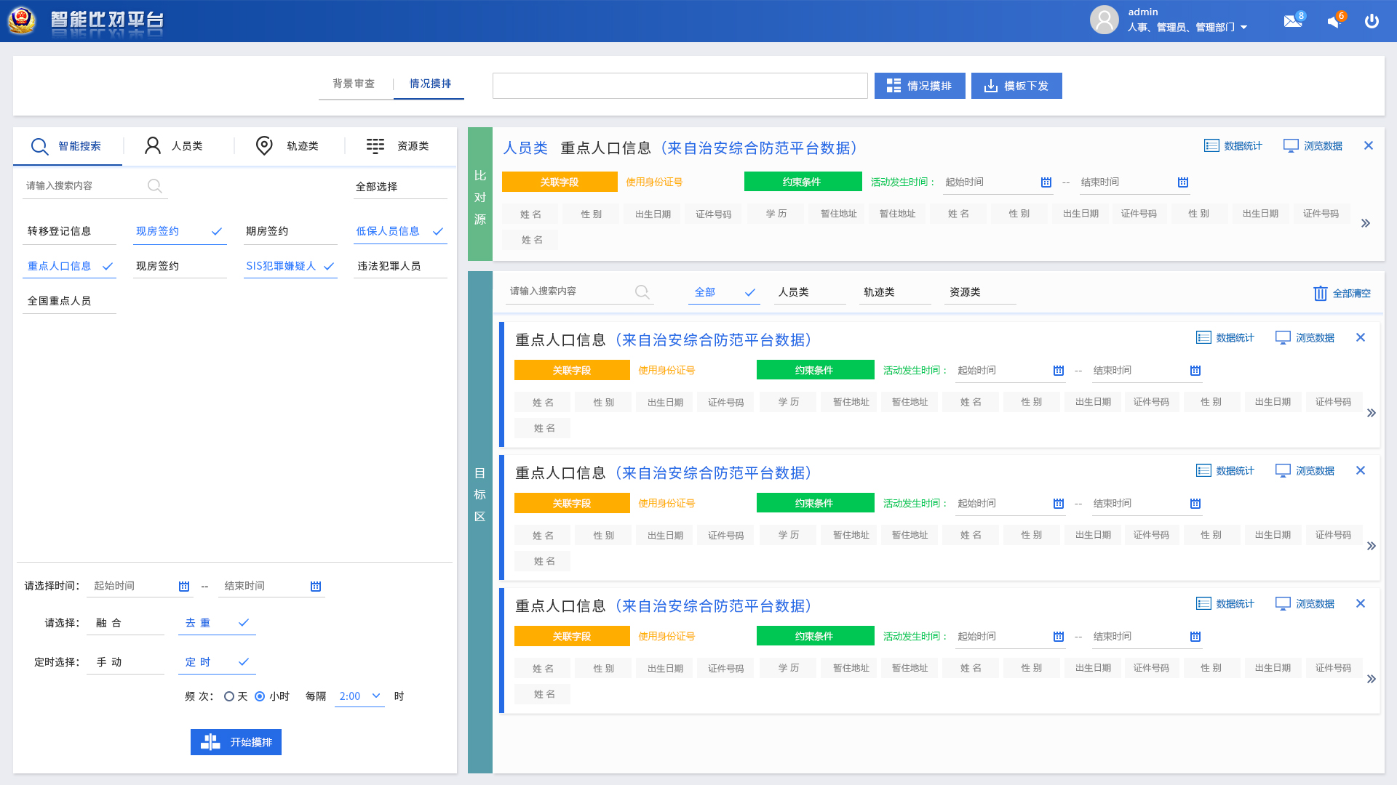

### 2.1.2将数据源添加到比对源

#### 2.1.2.1 功能描述

比对源录入方式一：直接粘贴或者批量导入。批量导入后比对源区自动显示比对字段、约束条件、显示字段，可以统计表的总量、浏览表的数据。

比对源录入方式二：对于数据源区中的表，需要手工拖动到比对源区，然后，在比对源区，自动显示比对字段、约束条件、显示字段，可以统计表的总量、浏览表的数据。

#### 2.1.2.2 业务流程

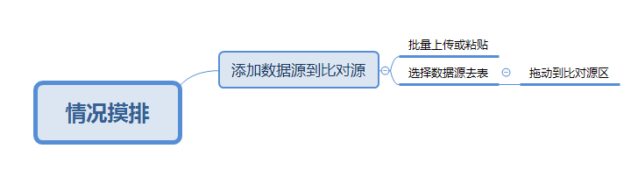

#### 2.1.2.3业务规则

* **比对源**只能有一张表或一批数据。
* **人员类**的数据，比对字段默认为身份证，对于车辆类的数据，比对字段默认为车牌号和号牌种类。
* **约束条件**时间段，默认使用总的时间段，当比对源中设置了时间段时，以比对源中的时间段为准。

#### 2.1.2.4界面原型

见2.1.1.4

### 2.1.3将数据源添加到目标区

#### 2.1.3.1 功能描述

当点击表后面的√时，该表自动会被加载到右边的目标区（存放比对目标的地方），多选时，被选中的表默认自动加载到右边的目标区。自动显示比对字段、约束条件、显示字段，可以统计表的总量、浏览表的数据。

#### 2.1.3.2 业务流程

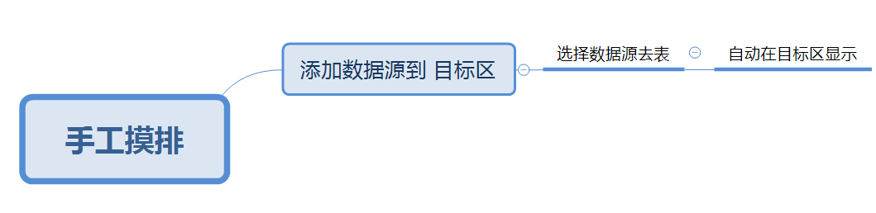

#### 2.1.3.3业务规则

* **比对源**可有多张表或多批数据，也可有一张表和一批数据。
* **人员类**的数据，比对字段默认为身份证，对于车辆类的数据，比对字段默认为车牌号和号牌种类。
* **约束条件**时间段，默认使用总的时间段，当目标区中设置了时间段时，以目标区中的时间段为准。
* **目标区**可输入表的关键词进行搜索，也可按本地关注类、人员类、车辆类、轨迹类、资源类分类。
* 为了区分当目标区的多个名称相同的表，表名后添加标注，注明其来源。
* 当表不参与比对，可点击右上角×，或者全部清空目标区

#### 2.1.3.4界面原型

见2.1.1.4

### 2.1.4 摸排规则选择

#### 2.1.4.1功能描述

该功能用于选择摸排的约束条件。选择比对时间段，比对方式，比对模式。点击开始比对自动保存该比对方案并进行比对。手动摸排选择手动模式。

比对方式有两种：融合、去重。

比对模式有两种：手动、定时。选择定时后，定时下方会显示频次，选择天或小时，用户填写每隔X天或者每隔X小时。手工摸排选择点击手动后的√。

#### 2.1.4.2业务流程

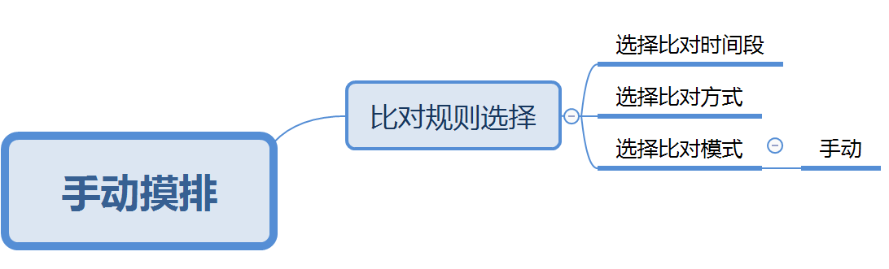

#### 2.1.4.3业务规则

* **融合**比对方式：比对结果取比对源和目标区的交集，此方式慎用。
* **去重**比对方是：将比对结果中重复的数据进行去重，保留一条比对结果。
* **手动比对**模式：点击开始摸排后，立即进行比对，且只进行当前这一次比对。可用于所有比对场景。即用户通过前端页面自行启动对任务进行数据比对并记录比对结果。

#### 2.1.4.4界面原型

见2.1.1.4

### 2.1.5 比对结果显示

#### 2.1.5.1 功能描述

从任务列表页面点击查看摸排结果，选择并显示比对结果，并且支持导出。（定时比对结果相同功能）

#### 2.1.5.2 业务流程

点击查看摸排结果 选择要显示的表 结果详情显示

#### 2.1.5.3 业务规则

* **一对一比对**，点击查看摸排结果，直接跳转到摸排结果页面，
* **一对多比对**，点击查看摸排结果，页面跳出提示，勾选要查看的比对结果，然后在摸排结果页面显示。
* **提示**选择查看摸排结果的页面展示内容，按目标表区分，分为人员类、车辆类、轨迹类、资源类。比出结果的优先排到最前，名称后有比对条数，为超链接，连接到详情页面。
* **比对详情**页面显示字段有，序号、名称（比对源表名-目标表名）、命中时间、比对源选择的字段、比对目标显示的字段，且有导出功能。

#### 2.1.5.4 界面原型

任务列表界面

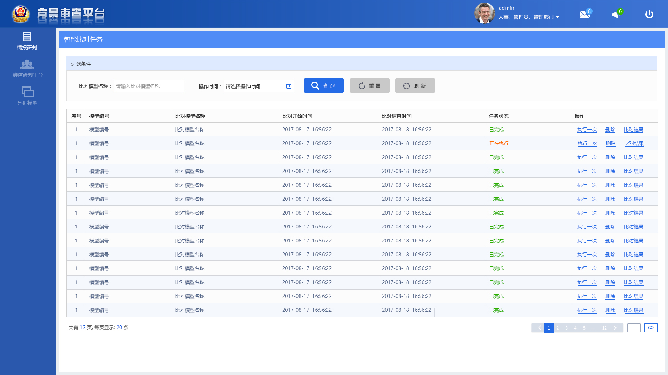

页面提示

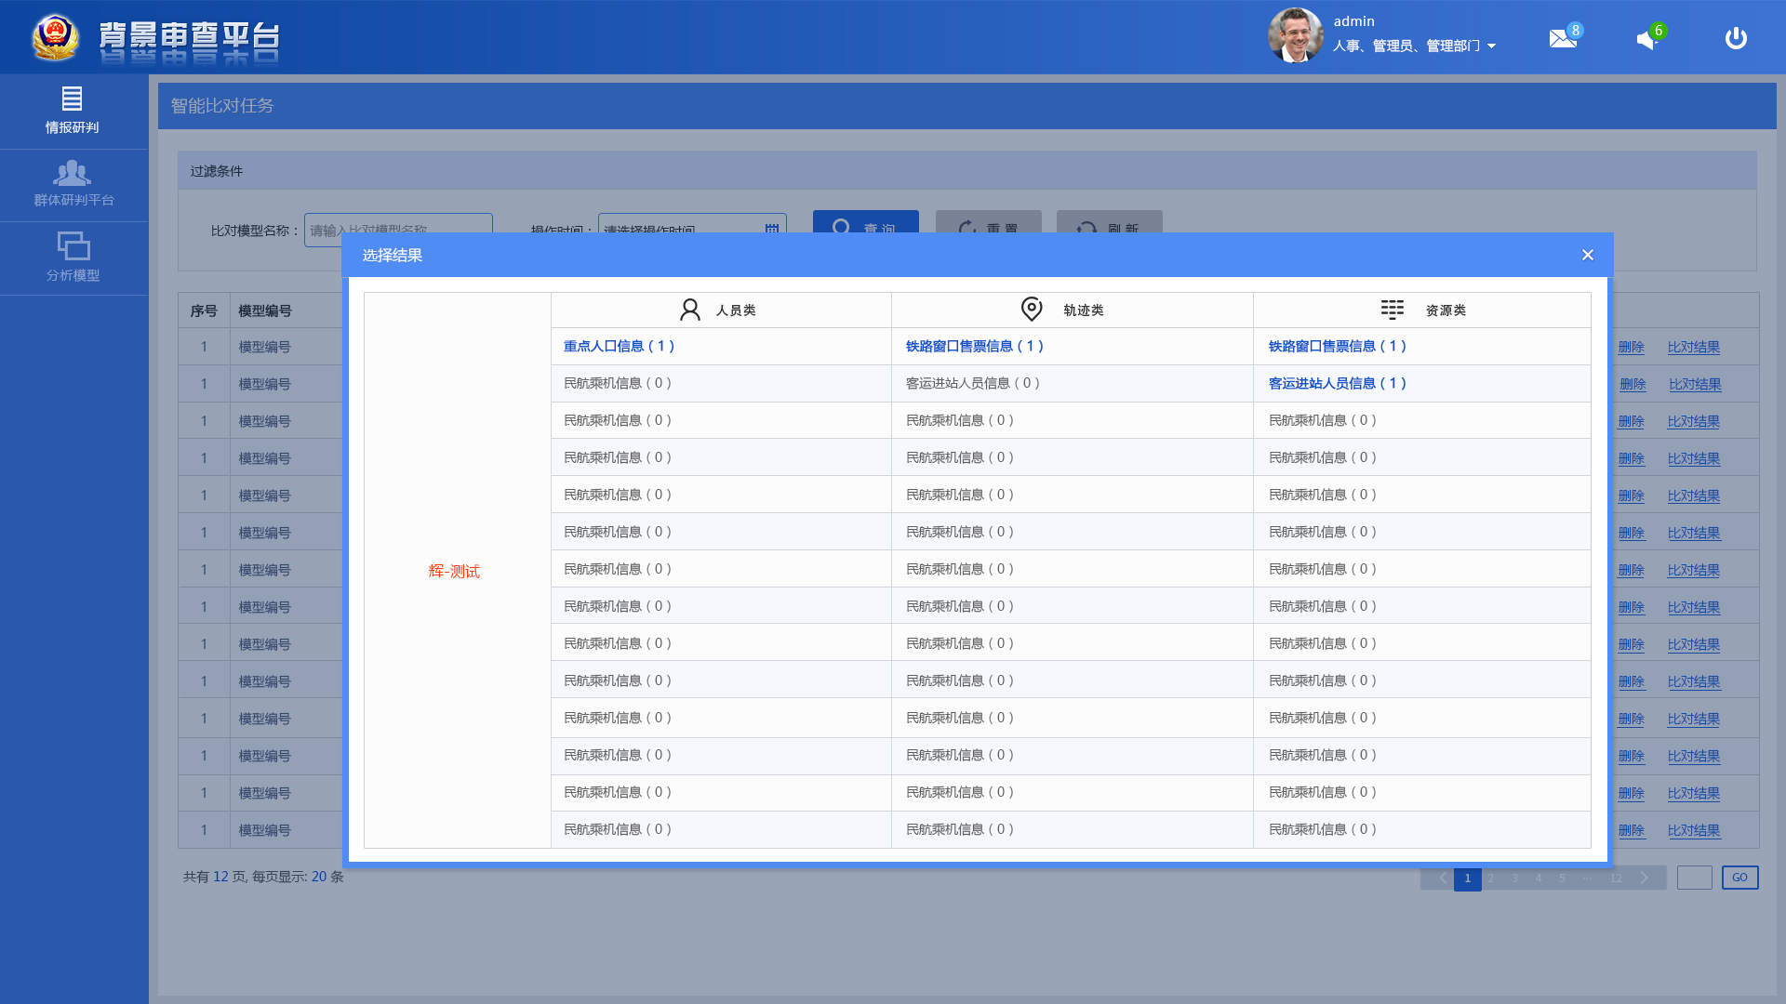

比对结果页面

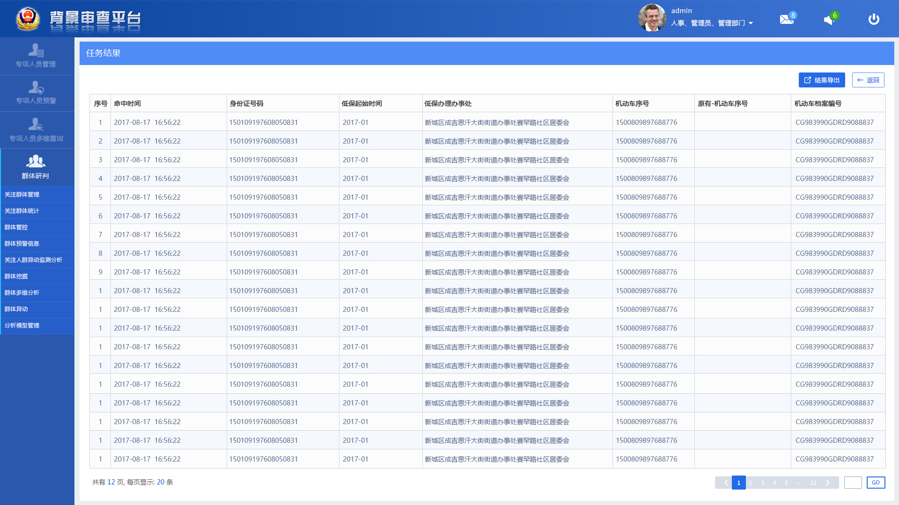

## 2.2定时摸排

### 2.2.1 选择数据源

#### 2.2.1.1功能描述

有两种选择数据源的方式，一是添加本地数据，二是从数据库中选择某一个表。

添加本地数据，有三种方式：1）是批量上传2）批量粘贴和单一粘贴。上传的本地数据将会添加到本地关注类之中。

从数据库选择时，数据库表分为六大类，分别是本地关注类、人员类、车辆类、轨迹类、资源类、智能搜索，每一类下面都有多个表，可以进行单选，也可以多选。

#### 2.2.1.2业务流程

#### 2.2.1.3业务规则

* **批量上传**文件平台提供模板。还可直接将数据粘贴到页面的文本框中。
* **批量上传**：情况摸排和背景审查上传导入的文件，必须给导入文件添加名称。方便其在本地关注类中查询、选择。此外应区分出用户上传的文件是用于情况摸排还是背景审查，为此，后台数据库表中应添加字段来区分用户上传的文件，字段可命名为businesstype。上传的文件成功后，数据源区的本地关注类自动显示该表名，同时比对源区自动显示该文件的类别、名称、来源，关联字段、约束条件、字段。
* **批量粘贴**的仅即查即出结果，不入库，也不保存到本地关注类中。只有上传的文件才入库。
* **任务列表**分为背景审查、情况摸排，用户点击不同的按钮，任务列表界面显示对应的任务列表。显示字段见原型
* **轨迹类**包含人员轨迹表和车辆轨迹表，人员轨迹表排在前，车辆轨迹表次之。人员类和车辆类用一条线隔开。
* **人员类**的表进行排序，重要的放置前面，如部级重点人、打处记录应放到最前。车辆类也相同处理
* **智能搜索**可检索出与关键词相关的一类表，对于筛选结果，可单选和多选。

#### 2.2.1.4界面原型



### 2.2.2 将数据源添加到比对源

#### 2.2.2.1 功能描述

比对源录入方式一：直接粘贴或者批量导入。

比对源录入方式二：对于数据源去中的表，需要手工拖动到比对源区，然后，在比对源区，自动显示比对字段、约束条件、显示字段，可以统计表的总量、浏览表的数据。

#### 2.2.2.2 业务流程

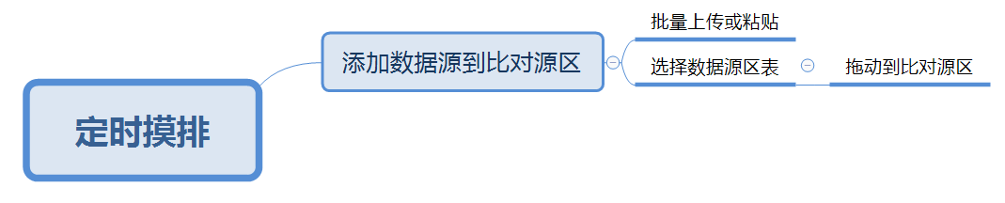

#### 2.2.2.3业务规则

* **比对源**只能有一张表或一批数据。
* **人员类**的数据，比对字段默认为身份证，对于车辆类的数据，比对字段默认为车牌号和号牌种类。
* **约束条件**时间段，默认使用总的时间段，当比对源中设置了时间段时，以比对源中的时间段为准。

#### 2.2.2.4界面原型

见2.2.1.4

### 2.2.3 将数据源添加到目标区

#### 2.2.3.1 功能描述

当点击表后面的√时，该表自动会被加载到右边的目标区（存放比对目标的地方），多选时，被选中的表默认自动加载到右边的目标区。自动显示比对字段、约束条件、显示字段，可以统计表的总量、浏览表的数据。

#### 2.2.3.2 业务流程

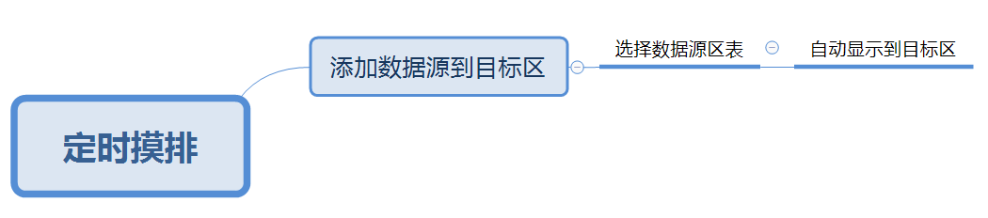

#### 2.2.3.3业务规则

* **比对源**可有多张表或多批数据，也可有一张表和一批数据。
* **人员类**的数据，比对字段默认为身份证，对于车辆类的数据，比对字段默认为车牌号和号牌种类。
* **约束条件**时间段，默认使用总的时间段，当目标区中设置了时间段时，以目标区中的时间段为准。
* 为了区分当目标区的多个名称相同的表，表名后添加标注，注明其来源。
* 当表不参与比对，可点击右上角×，或者全部清空目标区

#### 2.2.3.4界面原型

见2.2.1.4

### 2.2.4 摸排规则选择

#### 2.2.4.1功能描述

此功能用于选择比对的约束条件。选择比对时间段，比对方式，比对模式。点击开始比对自动保存该比对方案并进行比对。定时摸排选择定时单选框。

比对方式有两种：融合、去重。

**定时摸排**：选择定时单选框后，定时下方会显示定时比对任务启动时间（精确到分）、比对截止时间（精确到分），和频次，频次选择天或小时，用户填写每隔X天或者每隔X小时。任务启动时间可以有多个。

#### 2.2.4.2业务流程

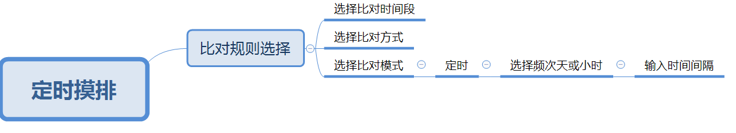

#### 2.2.4.3业务规则

* **融合**比对方式：比对结果取比对源和目标区的交集，此方式慎用。
* **去重**比对方是：将比对结果中重复的数据进行去重，保留一条比对结果。
* **定时比对**模式：点击开始摸排后，在用户选择的比对时间段中，按用户选择的频次，定时启动比对任务。用在数据表比对或即时数据比对中指定数据源与数据表比对的场景。
* **定时摸排**任务完成时，在顶部导航栏的消息提示图标显示消息提示的数目。点开显示比对任务列表。

#### 2.2.4.4界面原型

见2.2.1.4